  - Эксперименты для детей в домашних условиях
(подготовила Коровкина Н.Б.)
В данной консультации мы рассмотрим увлекательные и познавательные опыты, которыми можно не только развлечь, но и удивить детей.
Вы можете провести их, используя простые и подручные средства. Не беспокойтесь, если вы не любили химию или физику. Эти развивающие эксперименты для детей очень просты, но интересны, поскольку дети знакомятся с широким спектром научных концепций. Это отличный способ провести время вместе в кругу семьи.

Эксперименты для детей – подводный вулкан
Бурлящие эксперименты для детей всегда вызывают восторг у детворы любого возраста. Но еще они очень просты в выполнении и требуют минимум компонентов.
Подготовьте:
- Широкую и высокую вазу
- Пузырек пустой
- Соду пищевую
- Любой краситель
- Уксус
Ход выполнения:
- Наливаем в вазу холодную воду, примерно 0,5 л
- К ней добавляем 100 мл уксуса, его количества зависит от объема воды
- В пузырек насыпаем соду через лейку или самодельный конус из бумаги, половину от всего объема пузырька
- Добавляем к ней краситель
- Опускаем пузырек в вазу и наблюдаем, как вода бурлит и изменяет цвет

Объяснение:
Это простая химическая реакция кислоты и щелочи. Когда уксус вступает в реакцию с попавшей в воду содой, то происходит бурление, которое закрашивает краситель.
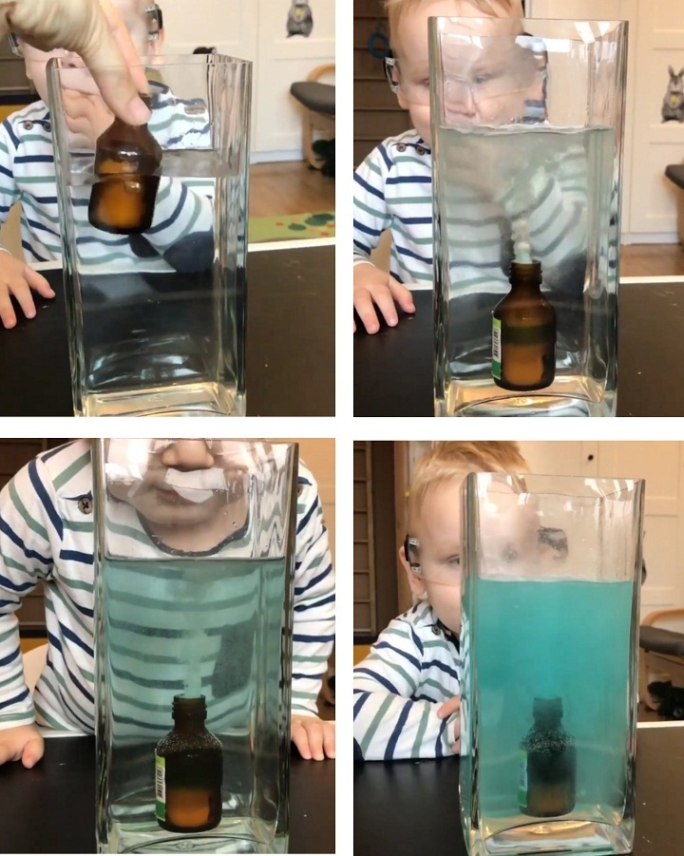

Опыты в домашних условиях: дождевое облако в банке
Вам понадобится:
- пена для бритья
- банка
- вода
- пищевой краситель.
1. Наполните банку водой.
2. Сверху нанесите пену для бритья - это будет облако.
3. Пусть ребенок начнет капать пищевой краситель на "облако", пока не начнется "дождь" - капли красителя начнут падать на дно банки.
Во время эксперимента объясните данное явление ребенку.
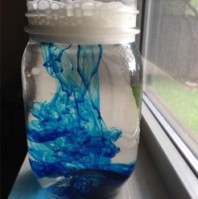

Интересные опыты: салют в банке
Вам понадобится:
- банка
- миска
- теплая вода
- подсолнечное масло
- 4 пищевых красителя
- вилка.
1. Наполните банку на 3/4 теплой водой.
2. Возьмите миску и размешайте в ней 3-4 ложки масла и несколько капель пищевых красителей. В данном примере было использовано по 1 капле каждого их 4-х красителей - красный, желтый, синий и зеленый.
3. Вилкой размешайте красители и масло.
4. Аккуратно налейте смесь в банку с теплой водой.
5. Посмотрите, что произойдет - пищевой краситель начнет медленно опускаться через масло в воду, после чего каждая капля начнет рассеиваться и смешиваться с другими каплями.
* Пищевой краситель растворяется в воде, но не в масле, т.к. плотность масла меньше воды (поэтому оно и "плавает" на воде). Капля красителя тяжелее масла, поэтому она начнет погружаться, пока не дойдет до воды, где начнет рассеиваться и походить на небольшой фейерверк.

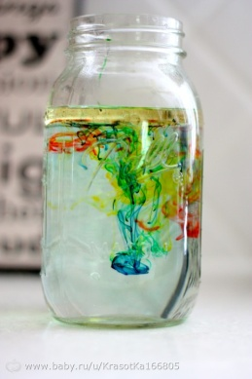

Опыты для детей в домашних условиях: медуза в банке
Вам понадобится:
- небольшой прозрачный полиэтиленовый пакет
- прозрачная пластиковая бутылка
- нитка
- пищевой краситель
- ножницы.
1. Положите полиэтиленовый пакет на ровную поверхность и разгладьте его.
2. Отрежьте дно и ручки пакета.
3. Разрежьте пакет вдоль справа и слева, чтобы у вас получились два листа из полиэтилена. Вам понадобится один лист.
4. Найдите центр полиэтиленового листа и сложите его как шарик, чтобы сделать голову медузы. Завяжите ниткой в области "шеи" медузы, но не слишком туго – вам нужно оставить небольшое отверстие, чтобы через него налить воду в голову медузы.
5. Голова есть, теперь перейдем к щупальцам. Сделайте надрезы в листе – от низа до головы. Вам нужно примерно 8-10 щупальцев.
6. Каждое щупальце разрежьте еще на 3-4 более мелкие детали.
7. Налейте немного воды в голову медузы, оставив место для воздуха, чтобы медуза могла "плавать" в бутылке.
8. Наполните бутылку водой и засуньте в нее вашу медузу.
9. Капните пару капель синего или зеленого пищевого красителя.
* Закройте плотно крышку, чтобы вода не выливалась.
* Пусть дети переворачивают бутылку, и смотрят, как в ней плавает медуза.

